Determine a solução dos seguintes sistemas do 2º grau sendo U=R x R.

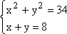
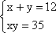
1)
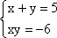
2)
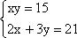
3)
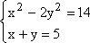
4)
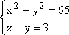
5)
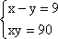
6)
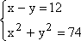
7)
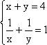
8)
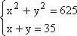
9)
10)
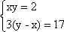
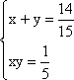
11)
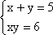
12)
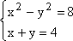
13)
14)

